CLÍNICA da FAMÍLIA
Prioridades
1º Estudo
(Versão 1)

PRIORIDADES
A maneira que usamos nosso tempo determinará a medida de sucesso que teremos.

QUAL É A ORDEM CORRETA?

- Filhos
- Serviço – Trabalho – Vocação
- Deus
- Cônjuge
- Professor Na Escolha Dominical
- Pastor - Igreja

A IMPORTÂNCIA DE PRIORIDADES

É um principio Bíblico para usarmos nosso tempo na melhor maneira possível.

Salmo 90: l0-12
“A duração da nossa vida é de setenta anos, e se alguns, pela sua robustez, chegam a oitenta anos, o melhor deles é canseira e enfado, pois passa rapidamente, e nós voamos. Quem conhece o poder da tua ira? e a tua cólera, segundo o temor que te é devido? ENSINA-NOS A CONTAR OS NOSSOS DIAS, de tal maneira que alcancemos corações sábios.“

Efésios 5:15-17
"Portanto, vede prudentemente como andais, não como néscios, mas como sábios, REMINDO O TEMPO; porquanto os dias são maus. Pelo que não sejais insensatos, mas entendei qual seja a vontade do Senhor."

Para administrar nosso tempo corretamente, precisamos manter nossas prioridades na ordem correta.

Fazendo isso nos ajudará a termos um lar bem-sucedido.
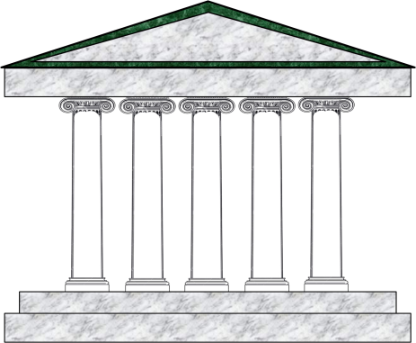
AS NOSSAS PRIORIDADES

O Nosso Templo

Queremos comparar nossas prioridades como um prédio bonito. Precisamos de um bom alicerce, uma boa cobertura que é o propósito da nossa vida e as colunas para manter nosso propósito em pé. As colunas são nossas prioridades que tem que ser mantidas no seu próprio lugar.

O Alicerce Das Prioridades

Tudo Tem De Ser Construído Sobre Jesus, Nosso Salvador E Senhor

I Cor.3:9-15
“⁹Porque nós somos cooperadores de Deus; vós sois lavoura de Deus e edifício de Deus. ¹⁰Segundo a graça de Deus que me foi dada, pus eu, como sábio arquiteto, o fundamento, e outro edifica sobre ele; mas veja cada um como edifica sobre ele. ¹¹Porque ninguém pode pôr outro fundamento além do que já está posto, o qual é Jesus Cristo. ¹²E, se alguém sobre este fundamento formar um edifício de ouro, prata, pedras preciosas, madeira, feno, palha, ¹³A obra de cada um se manifestará; na verdade o dia a declarará, porque pelo fogo será descoberta; e o fogo provará qual seja a obra de cada um. ¹⁴Se a obra que alguém edificou nessa parte permanecer, esse receberá galardão. ¹⁵Se a obra de alguém se queimar, sofrerá detrimento; mas o tal será salvo, todavia como pelo fogo.”

Tudo Tem De Ser Construído Sobre Jesus, Nosso Salvador E Senhor

Que tipo de casa está construindo?
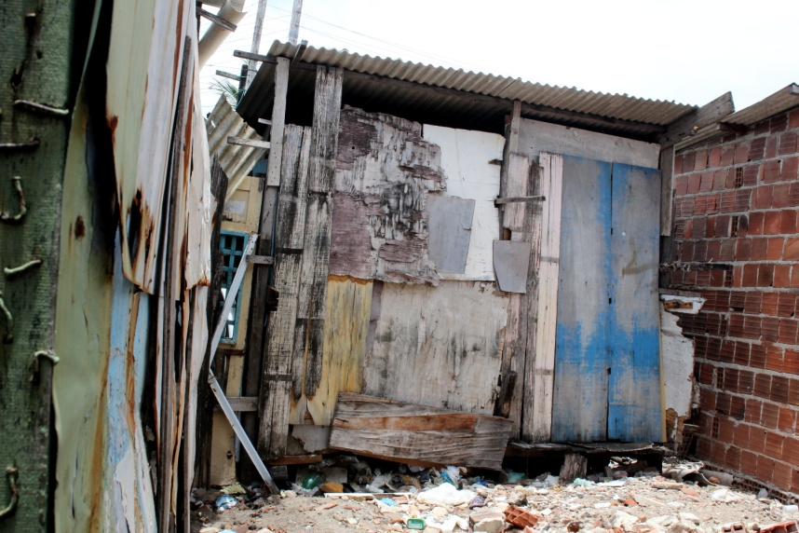

Rom. 8:8
“Portanto, os que estão na carne não podem agradar a Deus.”

Sal. 127:1-2
“Se o SENHOR não edificar a casa, em vão trabalham os que a edificam; se o SENHOR não guardar a cidade, em vão vigia a sentinela.”
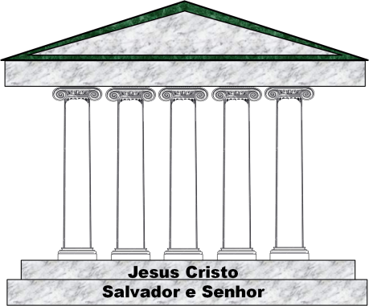

Depois de um forte e sólido alicerce, o segundo elemento mais importante é a cobertura. Sem a cobertura não temos proteção, conforto, sossego - só miséria.

A Cobertura
Em Relação A Deus = GLORIFICAR A DEUS

Col. 1:16
"Porque nele foram criadas todas as coisas que há nos céus e na terra, visíveis e invisíveis, sejam tronos, sejam dominações, sejam principados, sejam potestades. Tudo foi criado por ele e PARA ELE."

Isa. 60:21
"E todos os do teu povo serão justos, para sempre herdarão a terra: serão renovos por mim plantados, obra das minhas mãos, PARA QUE EU SEJA GLORIFICADO."

Isa. 43:21
"Esse povo que formei para mim, PARA QUE ME DESSE LOUVOR."

Prov. 16:4
"O Senhor fez TODOS AS COISAS PARA OS SEUS PRÓPRIOS FINS, e até ao ímpio para o dia do mal."

1 Cor. 10:31
"Portanto, quer comais quer bebais, ou façais outra qualquer coisa, fazei tudo para glória de Deus."

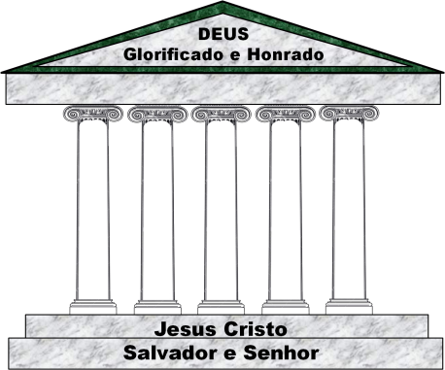

Nosso propósito principal neste mundo é para glorificar e honrar Deus, não ir para o Céu quando morrermos.

Como Podemos Glorificar A Deus?
Ganhar E Edificar Almas

A coisa mais perto do coração de Deus é a salvação de almas:

II Pé. 3:9
"...mas é longânímo para convoco, não querendo que alguns se percam, senão que todos venham a arrepender-se."

João 10:10
"Eu vim para que tenham vida, e a tenham com abundância."

João 20:21
"...assim como o Pai me enviou, também eu vos envio a vós."

Somos salvos para servir a Deus.

Ef. 2:8-10,
"Porque pela graça sois salvos, por meio da fé; e isto não vem de vós; é dom de Deus, Não vem das obras, para que ninguém se glorie. Porque somos feitura sua, criados em Cristo Jesus para as boas obras, as quais Deus preparou para que andássemos nelas“.

A missão de Cristo é a nossa missão.

João 10:10
"Eu vim para que tenham vida, e a tenham com abundância."

João 20:21
"...assim como o Pai me enviou, também eu vos envio a vós."

A manifestação da graça e benignidade de Deus para nos salvar e edificar será o que glorificará a Deus nos séculos vindouros.

Ef. 2:6-7,
"E nos ressuscitou Juntamente com ele e nos fez assentamos nos lugares celestiais, em Cristo Jesus; PARA MOSTRAR NOS SÉCULOS VINDOUROS AS ABUNDANTES RIQUEZAS DA SUA GRAÇA, pela sua benignidade para conosco em Cristo Jesus“.

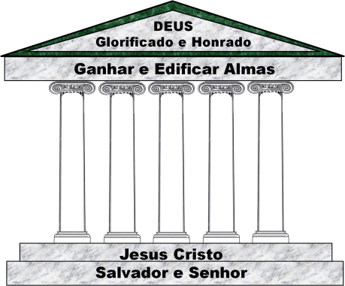
Deus é mais glorificado por meio de ganhar e edificar almas do que qualquer outra coisa.

Agora temos que considerar as prioridades que garantem uma estrutura forte.

As prioridades na ordem e no lugar certo, produzirão um lar e uma vida bem-sucedida.

